**Expresión ArtísticA III Unidad Lección 4.**

Lo que debes hacer primero es leer el texto adjunto y luego investigar un poco sobrer **El halcón maltes y El pequeño César**para responder a las siguientes preguntas.

Adjunto otros dos documentos que te pueden ayudar si es que no cuentas con internet.

1. ¿Qué actor protagonizó **El halcón maltés**?

representa un halcón de color negro es el lucrativo objeto

de deseo de una organización dirigida por Kasper Gutman,

más conocido por el apodo de "El Gordo"

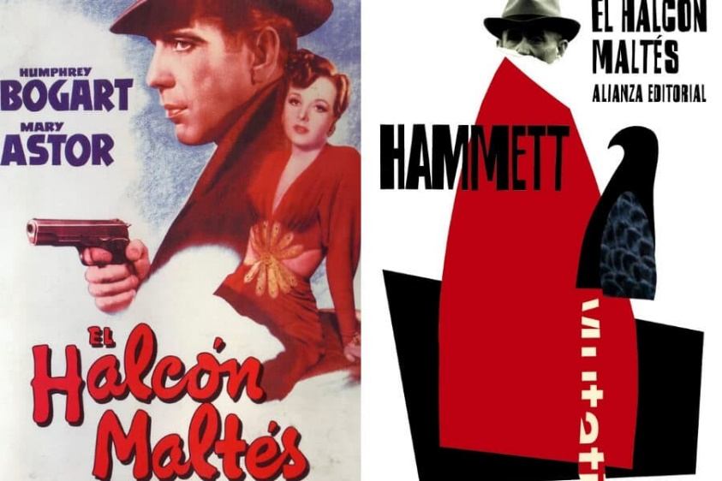  
2. Encuentra el cartel de la película y pégalo.

1. En la década de los 40 ¿qué cambio experimento el género gansteril?

comenzó a tomar un rumbo más policial,

es decir, se ponía énfasis a la investigación de casos criminales.

4. ¿Por qué motivo la película El pequeño César provocó escándalo en los Estados Unidos?

 al mostrar tantos hechos delictuales juntos, ya que se creía que era una forma de avalar la

delincuencia.

Sube tu trabajo. (Archivos permitidos, docx, doc, jpg)